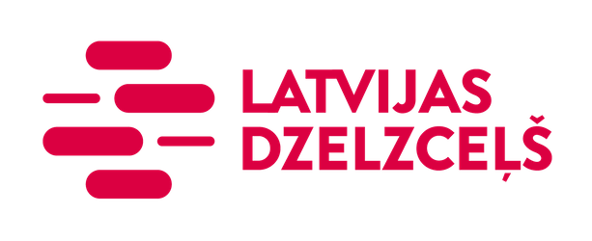

Valsts akciju sabiedrība "Latvijas Dzelzceļš"
Gogoļa iela 3, Rīga, LV-1547, Latvija

Klientu serviss
bezmaksas tālrunis: 80001181
e-pasts: uzzinas@ldz.lv
www.ldz.lv

IESNIEGUMS
Objekta ID
(ja tāds ir)
Klienta informācija: | Vārds, uzvārds / Uzņēmuma nosaukums:
 | Personas kods / Uzņēmuma reģistrācijas Nr.:
 | Uzņēmuma vadītājs / Pilnvarotā persona:
Kontaktinformācija: | Deklarētā / juridiskā adrese:  LV-
Korespondences adrese (ja atšķiras no deklarētās / juridiskās adreses):
LV-
 | Tālrunis: | E-pasta adrese:
Objekta informācija: | Objekta nosaukums (dzīvoklis, māja, birojs, ražotne u.c.): | Skaitītāja numurs (ja tāds ir):
Objekta adrese:
LV-
Atbildi vēlos saņemt:  (atzīmēt vienu) | uz e-pasta adresi  uz adresi  pa tālruni  atbilde nav nepieciešama
Apraksts:

Parakstot šo Iesniegumu, apliecinu, ka:
- sniegtā informācija ir patiesa, iesniegto dokumentu kopijas atbilst oriģinālam, kā arī esmu informēts, ka nepatiesas informācijas sniegšanas gadījumā varu tikt saukts pie likumā noteiktās atbildības;
- esmu informēts un apzinos, ka pieteikumā norādītos personas datus VAS "Latvijas Dzelzceļš" apstrādā pieteikumā norādīto darbību izpildes nolūkiem. Citiem nolūkiem VAS “Latvijas Dzelzceļš” veic personas datu apstrādi atbilstoši Klientu datu apstrādes principiem (VAS "Latvijas Dzelzceļš" tīkls rūpējas par to, lai klientu dati tiktu apstrādāti godīgi, likumīgi un pārredzami, atrastos drošībā un tiktu ievērotas jūsu tiesības);

. .
(datums) (paraksts) (paraksta atšifrējums)

.

